Adı: | ÇALPINAR ORTAOKULU  2018 – 2019 EĞİTİM ÖĞRETİM YILI  FEN BİLİMLERİ  5.SINIF I. DÖNEM II. SINAV SORULARI | Not
Soyadı:
No:

- Aşağıdaki sözcükleri, aşağıdaki cümlelerde yer alan boşluklara uygun gelecek şekilde yazarak cümleyi tamamlayınız? (2x6=12p)

Bitkiler
Yeni Ay
Memeliler
Güneş
Dinamometre
Mikroskobik
Mantarlar
Dolunay

- …………..evresinde Ay’ın Dünya’ya bakan yüzü tamamen görünür.
- Ay ………………….ten aldığı ışığı yansıtır.
- Bakteriler, terliksi hayvan, amip gibi canlılar …………….……..….... canlılara örnektir.
- ……………….…… ; Şapkalı , maya , küf , parazit olmak üzere 4 grupta incelenir
- Yarasa, balina, kedi gibi hayvanlar ……………..……….. grubuna örnektir.
- Kuvvet, …………………………………. adı verilen bir araçla ölçülür.

2)“Bilimi insanları, Dünya’daki çok sayıda canlı çeşidini tek tek incelemenin imkânsız olduğunu biliyorlardı. Bu nedenle
Kolaylık açısından canlıları sınıflandırarak incelemeyi düşündüler.”
Aşağıda verilen şemaya canlıların sınıflandırılmasını yazınız.(2x4=8p)

3)Aşağıdaki ifadelerin altına uygun olan kavramı yazınız. (3x5=15p)

Hal Değişimi | Buharlaşma | Kaynama | Donma | Erime | Yoğuşma
Gaz hâldeki maddenin ısı
vererek sıvı hâle geçmesine olayına denir.
Sıvı bir maddenin ısı alarak sıvının her tarafından kabarcıklar
çıkmasıyla oluşan hızlı buharlaşma olayıdır.

Maddenin bulunduğu hâlden diğer bir hâle geçmesine olayıdır.
Sıvı bir maddenin
ısı vererek katı hâle
dönüşmesine denir.
Sıvı maddenin gaz hâline geçmesi olayıdır. Sıvının
yüzeyinde
gerçekleşir.

4)Aşağıda verilen ifadeleri uygun kavram ile eşleştiriniz. (3x5=15p)
( ) Dinamometreler, yayların hangi özelliğinden yararlanılarak yapılmıştır.

1- Newton

( ) Hava direncinden yararlanılarak kullanılan araç

( ) Suda hareket eden cismin hareketini zorlaştıran kuvvet

5-Sürtünme

4-Su Direnci

( ) Bir cismin hareketini zorlaştıran ya da engelleyen kuvvete denir.

2- Paraşüt

3-Esneklik

( ) Kuvvet değerinin birimi olarak ifade edilir.
ürünler

5-)Aşağıda verilen şekilde boş bırakılan yere aşağıdakilerden hangisi yazılmalıdır? (5p)
Bitkiye benzerim, toprağa bağlı yaşarım ama kendi besinimi kendim üretmemem !! Karanlık, Nemli ve besin bakımından zengin ortamlarda yaşarım
……………

A)Çiçekli Bitki B)Mantarlar
C)Eğrelti Otu D)Sürüngenler

6-) “Tatlı ve tuzlu sularda yaşarlar. Vücutları pullarla kaplıdır. Yumurta ile çoğalır. Hamsi, sazan, palamut bu gruba örnektir.”
Bu hayvan aşağıdaki grupların hangisinde yer alır?
A) Sürüngenler B) Memeliler
C) Kuşlar D) Balıklar
7-) ”Umut Aras Fen ödevi için yaptığı şemada Omurgalı hayvan sınıflarının her birine örnek olarak bir canlının ismini yazıyor.”
Buna göre boş bırakılan yerlere aşağıdaki canlılardan hangi ikisinin isminin yazılması uygun olur?

- Alabalık Koyun
- Timsah Yılan
- Yılan Yarasa
- Zambak Solucan
8-) Aşağıdaki şemada bazı özellikleri verilen canlılara örnekler veren Özlem, aşağıdaki canlılardan hangisinin özelliğini şemada vermemiştir?

A) Güvercin B) Yılan
B)Kurbağa D) Alabalık
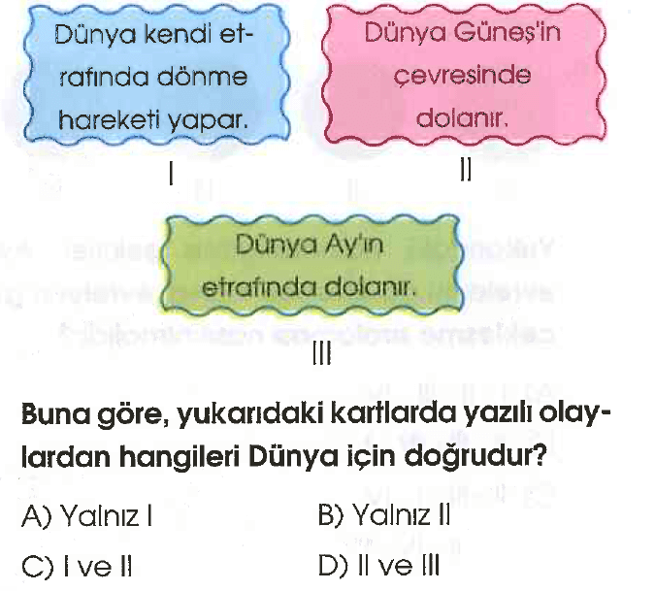
9-)

10-)

 | X |  | Y
A) | 10 |  | 10
B) | 20 |  | 30
C) | 30 |  | 20
D) | 40 |  | 30
X, Y ve Z cisimleri özdeş dinamometrelere asıldıklarında yaylardaki uzama miktarları şekildeki gibi oluyor.
Z cisminin ağırlığı 10 N olduğuna göre, X ve Y cisimlerinin ağırlıkları kaç N’dur?

11-) Aşağıdakilerden hangileri sürtünme kuvvetini azaltmaya yönelik bir uygulamadır?
1-Valizlerin altına tekerlek takılması
2- Kapı menteşelerinin yağlanması
3- Yerlere halı serilmesi
A) 1 ve 2 B) 1 ve 3 C) 2 ve 3 D) 1, 2 ve 3

12-) Bolu’ya kar yağıyordu. Bunu gören Fen Bilimleri Öğretmeni Ayhan Hoca, arabasının lastiğine hemen Zincir takmıştır. Ayhan Hocanın bunu yapmasındaki amacı nedir?
A) Kışın gelişini zincirle karşılamak
B) Arabasının donmasını engellemek
C) Sürtünme kuvvetini azaltarak buzda kaymasını sağlamak.
D) Sürtünme kuvvetini artırarak arabanın buzda kaymasını önlemek.
13-) “10 bölmeli olan bir dinamometrenin her bir bölmesi 4N’a denk gelmektedir.”Buna göre bu dinamometre aşağıdaki kuvvetlerden hangisini ölçemez?
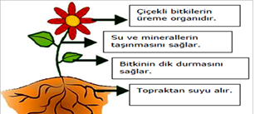
A)50 B)40 C)20 D)4
14-)

Yukarıdaki çiçekli bitkinin kısımlarından hangisi hakkında verilen bilgi yanlıştır?
A)Çiçek B)Gövde C)Yaprak D)Kök

